«Утверждаю» «Согласовано»
Директор ГОУ СКО Зам. дир. по ЭД
школы-интерната №96
__________/Синиченко Т.Ж./ __________/ Старых Т.М./

ГОУ СПЕЦИАЛЬНАЯ КОРРЕКЦИОННАЯ ОБЩЕОБРАЗОВАТЕЛЬНАЯ
ШКОЛА-ИНТЕРНАТ V ВИДА № 96

Аналитический отчет
психологического сопровождения
экспериментальной деятельности
ГОУ СКО школа-интернат V вида № 96

Москва, 2011 г.
АНАЛИТИЧЕСКИЙ ОТЧЕТ
ПО ПСИХОЛОГИЧЕСКОМУ СОПРОВОЖДЕНИЮ ЭД
ЗА 2010 – 2011 уч.г.

Педагоги-психологи – экспериментаторы:
1.Вакулин Олег Сергеевич – с 8 февраля 2010 г
Тема: Социально-педагогическое проектирование форм включения детей с ограниченными возможностями в гуманитарные проекты школы-интерната.
2.Вяземшев Андрей Михайлович
Тема: Создание системы экспертных оценок и мониторинговое сопровождение развития внутреннего потенциала воспитанников школы-интерната №96.
3.Гусева Елена Анатольевна
Тема: Проектирование модели психолого-педагогического сопровождения экспериментальной деятельности школы-интерната №96 по преобразованию детско-взрослой общности.
4.Короткова Александра Жановна
Тема: Развитие творческого потенциала учащихся с ОВЗ в процессе жизнедеятельности школы-интерната.

Итоги работы соответствовали цели и задачам психологического сопровождения экспериментальной деятельности в 2010-2011 уч.г. и способствовали созданию благоприятных условий социальной ситуации развития воспитанников школы-интерната.
Актуальностью психологического сопровождения экспериментальной деятельности является необходимость качественного изменения детско–взрослой общности школы-интерната, обеспечивающей преобразование культурного содержания образовательной среды и способствующей наиболее полному развитию личности учащегося. Программа психологического сопровождения экспериментальной деятельности реализуется в соответствии с проектом «Строим школу будущего». Направления деятельности психологической службы строятся в соответствии с модулями «Формирование способностей и компетентностей» и «Здоровая и дружественная среда, уклад школы. Детско-взрослая общность».
Целью психологического сопровождения экспериментальной деятельности является создание условий для организации здоровьесберегающей образовательной среды и развития ключевых компетентностей участников УВП в процессе экспериментальной деятельности.
Деятельность педагогов-психологов направлена на реализацию следующих задач:
- Использование психолого-педагогических моделей и технологий для развития внутреннего потенциала личности учащихся с ОВЗ и успешной социализации в процессе жизнедеятельности школы-интерната.
- Создание системы экспертных оценок и мониторинговое сопровождение развития внутреннего потенциала воспитанников школы-интерната №96.
- Разработка локальных программ, способствующих успешной социализации и эффективной адаптации учащихся в обществе.
- Проведение тренинговых занятий с учащимися и педагогами, направленных на преобразование детско-взрослой общности, развитие ключевых компетентностей и укрепление субъект-субъектных отношений.
- Социально-педагогическое проектирование форм включения детей с ограниченными возможностями в гуманитарные проекты.

В процессе создания системы экспертных оценок и мониторингового исследования, по результатам показателей, психологами была сформулирована следующая модель психологического сопровождения:
Деятельность психолога в школе-интернате по сопровождению учащихся в условиях реализации экспериментальной программы имеет ряд особенностей. Главной особенностью образовательного процесса в рамках экспериментальной деятельности в ГОУ СКО школы-интерната V вида №96 является необходимость успешного прохождения процессов социализации и самореализации личности в любой сфере жизнедеятельности.
Для реализации этих задач психологами разработано мониторинговое исследование, которое заключается в проведении систематического тестирования учащихся и учителей по ряду методик, позволяющих в…….

Параметры экспертизы | Методика | Выявление качественных характеристик
Личностная сфера
Самооценка | Тест Люшера | Вявляются позитивная, адекватная, негативная, инфантильная самооценка.
Мотивация к совместной деятельности | Методика Лускановой Н.Г. | Выявляются: отношение к школе, к взаимодействию с одноклассниками, учителями и родителями.
Эмоциональное самоощущение | Тест Люшера, адаптация Ясюковой Л.А. | Позволяет выявить эмоциональный фон, обычное настроение в школе, эмоциональное самочувствие.
Адаптация и социализация | Методика Спилбергера  Тест Люшера | Совокупность полученных характеристик дает возможность увидеть хроническую утомляемость, тревожность, истощаемость.
Социальная среда
Коммуникативные способности | Анкета коммуникативных способностей.
Социальный статус ребенка | Социометрия
Участие в социальном проектировании | Данные педагогов и воспитателей.
Психологическая безопасность ОС
Психологическая комфортность | Тест психологической комфортности
Толерантность | Тест толерантности.

Исследование проводилось психологами один раз в год в середине учебного года, сравнительный анализ по годам выявляет динамические показатели изменения основных характеристик. Аналитическое коррелирование показателей дало целостную картину изменения состояния детско-взрослой общности, что является целью применения экспертизы.
В состав экспертных оценок также входят анкеты для учащихся и педагогов, позволяющие объективно оценить отношение участников ОС к детско-взрослой общности. Данные анкет также сопоставляются с результатами мониторингового исследования.

Результаты диагностического исследования по итогам
2009-2010уч.г и 2010-2011уч.г. экспериментальной деятельности
ГОУ СКО школы-интерната № 96
В результате реализации ЭД выявлена позитивная динамика изменений основных параметров образовательной среды:
Эмоциональный фон
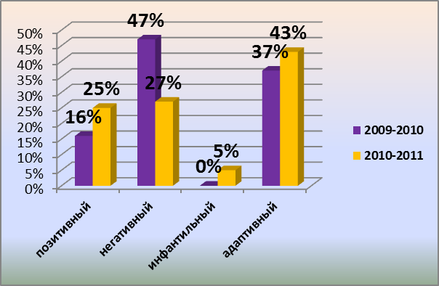

Самооценка детей
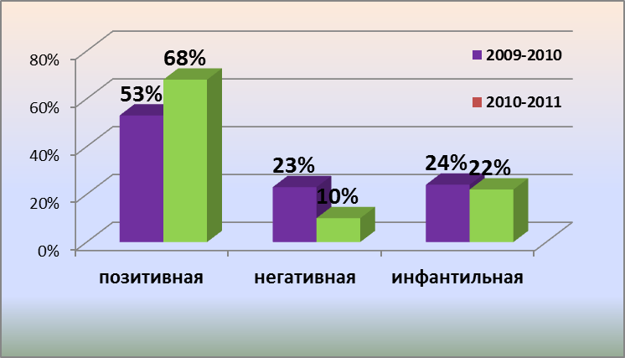

Отношение к школе
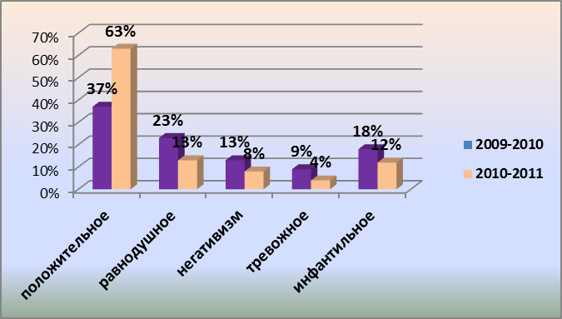
Анализируя диаграммы можно сказать ,что стал более адаптивным общий эмоциональный фон, повысились показатели
самооценки, улучшилось отношение к школе. Что говорит о положительной динамике в школе.

Рассмотрим коммуникативный компонент, который является одним из основных по формированию ДВО. Поэтому с учетом основных направлений исследований и особенностей наших детей мы предлагаем свою модель.

Коммуникации являются основным компонентом социальной адаптации и социализации, что очень важно для наших детей. В основе коммуникативной компетентности находятся умения и способности. Поэтому мы говорим о развитии коммуникативных способностей (сензитивный возраст до 12 лет!).
Для определения этих способностей проводилась диагностика.
Детям предлагали выполнить тесты и заполнить анкету коммуникативных умений, чтобы они сами оценили выраженность. Результаты тестирования:
Результаты тестирования:
1-я диаграмма – средние значения по классам находятся в зоне возрастной нормы. Выделяются 6а, 7а и 8а.

2-я диаграмма – выражена некритичность и необъективность в оценке своих способностей. В сфере регулирования отношений с одноклассниками и сопереживания состоянию другого человека наблюдается очень низкая мотивация. Стремления выражены в понимании настроения другого человека и умении вселить в себя и других уверенность.
3-я диаграмма – коммуникативные умения выражены в 7а и 9б классах. Стремление к общению отмечается в 3а и 4а (сензитивный возраст), мотивация к конструктивному общению отсутствует в 9б классе.

По результатам исследований выявлено, что в процессе экспериментальной деятельности, где каждый ребенок вовлекается в совместное проектирование, развивается мотивация вступления в контакт,
умение организовывать общение, эффективнее усваиваются социальные нормы и правила при общении, а следовательно, развиваются коммуникативные способности и мотивация к взаимодействию.
Психологические занятия с воспитанниками школы-интерната в рамках совместной проектной деятельности позволяют закрепить усвоение норм и правил общежития, вовремя выявить и скорректировать проблемные зоны в коммуникациях, качественно изменить субъект-субъектные отношения.

Развитие творческого потенциала учащихся с ОВЗ в процессе жизнедеятельности школы-интерната.

Необходимо учитывать, что воспитанники школы-интерната № 96 особенно индивидуальны, так как имеют ограниченные возможности здоровья (ОВЗ), и поэтому процесс развития возможностей обучающихся в нашей школе начинается уже с 1-го класса.
Реализуя эти задачи, психологи, работающие в рамках эксперемента используют максимально эффективные виды деятельности. Одной из таких деятельностей, является работа по развитию креативности, творческих способностей обучающихся.
Развитие творческих способностей возможно у всех детей, независимо от их уровня интеллектуального развития и способствует успешному решению любых жизненных проблем. Поэтому работа психолога в этом направлении крайне ценна и необходима. Творческий потенциал заложен и существует в каждом человеке, и психологу важно заметить своеобразную индивидуальную креативность ребенка и развивать ее.
Для определения уровня креативности и творческих способностей детей нами были использованы тесты Дж. Гилфорда и Е.П. Торренса, основанные на выделенных ими параметрах креативности.

На расположенной ниже диаграмме представлены результаты проведенной нами диагностики творческих способностей воспитанников школы-интерната. Из нее наглядно видно, что в целом творческие способности обучающихся развиты слабо (48% воспитанников продемонстрировали низкий уровень креативности). Хотя большая часть обследуемых показала средний и хороший уровень креативности (в сумме 52% воспитанников).

Анализируя показатели уровня креативности педагогов, можно отметить преобладание Среднего уровня.

Из полученных данных следует, что необходимо проводить работу по раскрытию и развитию творческих способностей воспитанников, тренинги для учителей школы-интерната по раскрытию творческого потенциала обучающихся и другие мероприятия, направленные повышение уровня креативности.

В течение года оказывалась эмоциональная поддержка учителей и воспитателей в трудных ситуациях, возникающих в рамках образовательного процесса. Среди педагогов проведено исследование эмоционального выгорания. По результатам данной диагностики по желанию проводились индивидуальные консультации, тренинг «Профилактика эмоционального выгорания»
- В рамках просветительской работы педагогами-психологами осуществлялись выступления на педсоветах и методических объединениях, проводились семинары и тренинги,
Участие в педагогических советах, родительских собраниях (тема, №, дата).
№ | Мероприятие, дата | Форма участия | Тема
1. | Педсовет, 27.08.2010 г. | Доклад | «Обеспечение психологического сопровождения всех видов деятельности участников детско-взрослой общности».
2. | Семинар для родителей, 13.10.2010 г. | Ведущие семинара | «Особенности личности младшего школьника – воспитанника школы-интерната. Рекомендации родителям».
3. | Методобъединение, 27 декабря 2010 г. | Доклады всех психологов | «Возрастные особенности воспитанников школы-интерната»
4. | Педсовет, 03.11.2010 г. | Доклад | «Реализация психологических проектов по формированию детско-взрослой общности»
5. | Педсовет, 28.12.2010 г. | Доклад | Психологические аспекты развития коммуникативных способностей у воспитанников школы-интерната
6. | Педсовет, 28.12.2010 г. | Доклад | «Экспертные оценки формирования детско – взрослой общности»
7. | Тренинг с педагогами, 28.12.2010 г. | Ведущие | «Развитие групповой сплоченности педагогического коллектива»
8. | Тренинг для Совета Молодёжи по запросу Дубровиной Е.В. | Ведущий (тренер Вкулин О.С.) | « Выбор президента школы»
9. | Педсовет 24.03.11 | Доклад | «Профилактика эмоционального выгорания как фактор повышения  эффективности деятельности педагога»
10. | Педсовет 24.03.11 | Доклад | «Развитие эмоционального интеллекта»
11. | Педсовет 24.03.11 | Доклад | «Итоги решений предыдущего педсовета»
12. | Тренинг с педагогами, 24.03.11 | Ведущие | «Профилактика эмоционального выгорания»
13. | Родительское собрание 20.04.11. | Доклад, собеседование, консультирование | «Профориентация учащихся. Психологические аспекты профессионального выбора»
14. | Родительское собрание 22.04.11. | Доклад, групповое  консультирование | «Особенности развития учащихся начальной школы»

Целью психологического сопровождения является создание условий для организации здоровьесберегающей образовательной среды и развития ключевых компетентностей участников УВП в процессе экспериментальной деятельности.
Деятельность педагогов-психологов была направлена на реализацию следующих задач:
- Использование психолого-педагогических моделей и технологий для развития внутреннего потенциала личности учащихся с ОВЗ и успешной социализации в процессе жизнедеятельности школы-интерната.
- Создание системы экспертных оценок и мониторинговое сопровождение развития внутреннего потенциала воспитанников школы-интерната №96.
- Разработка локальных программ, способствующих успешной социализации и эффективной адаптации учащихся в обществе.
- Проведение тренинговых занятий с учащимися и педагогами, направленных на преобразование детско-взрослой общности, развитие ключевых компетентностей и укрепление субъект-субъектных отношений.
- Социально-педагогическое проектирование форм включения детей с ограниченными возможностями в гуманитарные проекты.

Программа психологического сопровождения в 2010-2011 учебном году осуществлялась по следующим видам деятельности.

№ | Вид деятельности, мероприятия | Дата проведения | Ответственный
1. | Планирование деятельности психологического сопровождения ЭД | Сентябрь 2010 г. | Гусева Е.А.  Короткова А.Ж.  Вяземшев А.М.
2. | Проведение диагностики педагогического коллектива по выявлению «Эмоционального выгорания педагогов» и « Развитие творческих способностей» Методики: «Бойко», «Торренс», « Гилфорд» | Ноябрь –январь 2010-2011 г. | Вяземшев А.М.  Гусева Е.А.  Короткова А.Ж.
3. | Тренинг с педагогами, 28.12.2010 г. «Развитие групповой сплоченности педагогического коллектива» | 28.12.2010 г. | Вакулин О.С.  Гусева Е.А.  Короткова А.Ж
4. | Подготовка к публикации статьи «Из опыта работы с родителями в ГОУ СКО школы-интерната V вида №96». «Особенности личности младшего школьника – воспитанника школы-интерната. Рекомендации родителям».  Сборник школы-интерната №96 (готовится к печати) | 2010 -2011г.( в течении года) | Вакулин О.С.  Гусева Е.А.  Короткова А.Ж.
5. | Тренинг для Совета Молодёжи по запросу Дубровиной Е.В. « Выбор президента школы» | Декабрь 2010г | Ведущий (тренер Вкулин О.С.)
6. | Разработка анкеты экспертных оценок участия в ЭД для воспитанников школы-интерната | Январь 2010 г | Вяземшев А.М.  Гусева Е.А.  Короткова А.Ж.
7. | Разработка анкеты экспертных оценок участия в проектной деятельности для учителей школы-интерната | Февраль 2010 г. | Гусева Е.А.  Короткова А.Ж.
8. | Апробация и анализ анкетирования экспертных оценок учащихся и педагогов. Составление отчета по результатам анкетирования. | Март 2011 г. | Вяземшев А.М.  Гусева Е.А.  Короткова А.Ж.
9. | Организация и проведение педсовета «Профилактика эмоционального выгорания как фактор повышения  эффективности деятельности педагога» | Март 2011 г. | Вакулин О.С.  Гусева Е.А.  Короткова А.Ж.
10 | Тренинг с педагогами, «Профилактика эмоционального выгорания» | 24.03.11 | Вакулин О.С.
11. | Проведение цикла занятий для учащихся 3-го и 4-го класса по теме «Развитие творческих способностей воспитанников школы-интерната» | Март-май 2011 г. | Короткова А.Ж.
12. | Подготовка к публикации статьи «Развитие творческого потенциала учащихся с ОВЗ в процессе жизнедеятельности школы-интерната».  Книга «Инновационный потенциал педагога – массовой школе» (сдано в печать) | Апрель 2011 г. | Вяземшев А.М.  Гусева Е.А.  Короткова А.Ж
13. | Подготовка к публикации статьи «Адаптационные и мотивационные аспекты развития детей и формирования детско-взрослой общности в условиях школы-интерната»  Книга «Инновационный потенциал педагога – массовой школе» (сдано в печать) | Апрель 2011 г. | Гусева Е.А.  Короткова А.Ж.
14. | Проведение индивидуальных консультаций с участниками ГЭП. | В течение года. | Вакулин О.С.  Гусева Е.А.  Короткова А.Ж.
15. | Составление аналитического отчета по психологическому сопровождению ЭД за 2009-2010 уч.г. | Май 2011 г. | Вакулин О.С.  Гусева Е.А.  Короткова А.Ж.
16. | Разработка перспективного плана по психологическому сопровождению ЭД на 2010-2011 уч.г. | Июнь 2011 г. | Вакулин О.С.  Гусева Е.А.  Короткова А.Ж.

Ожидаемые результаты психологического сопровождения ЭД:
- Расширение возможностей личности и раскрытие внутреннего потенциала воспитанников с ОВЗ.
- Индивидуализация образовательного процесса и оптимизация субъект-субъектных отношений в различных видах деятельности.
- Преобразование образовательной среды, интегрирование межпредметных связей, повышение ценности образования
- Создание целостных и осмысленных представлений о себе в мире.
- Актуализация и личностное саморазвитие воспитанников является основой для создания культурно – исторической формы эстетического, творческого отношения к деятельности, в том числе и образовательной.

Основными результатами инновационной деятельности педагогов-психологов в 2010-2011 учебном году являются:
      - В 2010-2011 учебном году проведена диагностика педагогического коллектива по выявлению «Эмоционального выгорания педагогов» и
« Развитие творческих способностей» Методики: «Бойко», «Торренс»,
« Гилфорд»
- Разработаны и проведены тренинги для педагогического коллектива «Развитие групповой сплоченности педагогического коллектива» тренинг «Развиваем командное творчество», Тренинг с педагогами, «Профилактика эмоционального выгорания».
- Разработана анкета экспертных оценок участия в ЭД для воспитанников школы-интерната.
- Разработана анкета экспертных оценок участия в проектной деятельности для учителей школы-интерната.
- Апробированы и проанализированы анкетирования экспертных оценок учащихся и педагогов.
- Информирование администрации и педагогического коллектива о результатах анкетирования.
- Проведен цикл занятий для учащихся 3-го и 4-го класса по теме «Развитие творческих способностей воспитанников школы-интерната».
- Проведены индивидуальные консультации с участниками УВП.

Психологическая служба ГОУ СКО
школа-интернат V вида № 96

